*Leer, texto solamente informativo, no insertar en web.
Prestar especial atención a los ejemplos, y seguir los pasos indicados*

Cómo cumplir con la normativa de cookies

La Agencia Española de Protección de Datos (AEPD) ha actualizado la Guía sobre el uso de las cookies para adaptarla a las Directrices 03/2022 sobre patrones engañosos del Comité Europeo de Protección de Datos (CEPD).

A partir de la entrada en vigor del Reglamento Europeo de Protección de Datos (RGPD) en mayo de 2016, y con plenos efectos desde mayo de 2018, el consentimiento deberá ser recabado mediante una clara acción afirmativa, manifestación de voluntad libre, específica, informada e inequívoca del interesado.

El mero hecho de permanecer visualizando la pantalla, hacer scroll o navegar por el sitio web no se considerará una clara acción afirmativa.

Por tanto, el silencio, las casillas ya marcadas o la inacción no deben constituir consentimiento.

Asimismo, la opción de “seguir navegando” no constituye, en ningún caso, una forma válida de prestar el consentimiento, en la medida en que tales acciones pueden ser difíciles de distinguir de otras actividades o interacciones del usuario, por lo que no sería posible entender que el consentimiento es inequívoco.

Una de las novedades que la AEPD introduce, es la de considerar buena práctica que la validez del consentimiento prestado por un usuario para el uso de una determinada cookie no tenga una duración superior a 24 meses y que durante este tiempo se conserve la selección realizada por el usuario sobre sus preferencias, sin que se le solicite un nuevo consentimiento cada vez que visite la página en cuestión, si bien lo anterior, los usuarios deberán poder revocar el consentimiento en cualquier momento y de forma fácil. El sistema que se ofrezca para retirar el consentimiento debe ser tan fácil como el utilizado cuando se prestó.

Asimismo, no podrán utilizarse los denominados “muros de cookies”. Pueden existir determinados supuestos en los que la no aceptación impida el acceso o la utilización total o parcial del servicio siempre que se informe al respecto y se ofrezca una alternativa (gratuita o no). Además de todo lo expuesto, se añade un nuevo cambio importante en cuanto al consentimiento, en el caso de los sitios web dirigidos a menores, es necesario facilitar un banner para verificar que el consentimiento ha sido prestado por el titular de la patria potestad o tutela. Un ejemplo podría ser el siguiente:
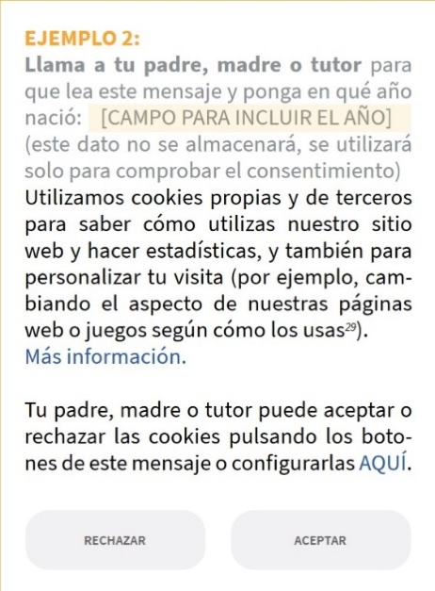
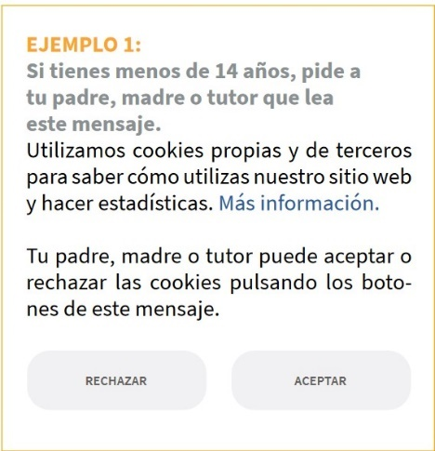

¿Qué información debe mostrarse y cómo?

La normativa impone dos obligaciones: la transparencia y la obtención de consentimiento, por ello nuestra política de cookies deberá incluir la siguiente información:
- definición y función genérica de las cookies;
- tipo de cookies que se emplean y finalidad;
- identificación de quién utiliza las cookies (editor o también terceros)
- información sobre los procedimientos para aceptar, denegar y revocar el consentimiento para el uso de las cookies;
- información, si procede, de las transferencias de datos a terceros países;
- información sobre la elaboración de perfiles automatizados;
- periodo de tiempo que se conservaran los datos para los diferentes fines;
- Información sobre la forma de aceptar, denegar o revocar el consentimiento;
- Resto de información art. 13 RGPD;

El usuario no deberá verse “obligado” a buscar la información, se le proporcionará un enlace claramente visible, bajo el término «política de cookies» o «cookies» a no más de dos clics.
Atendiendo a lo antedicho, consideramos que la forma más sencilla para el suministro de la información y la obtención del consentimiento por parte del usuario para la instalación de las cookies es la llamada “información en dos capas”.
En base a la última versión de la Guía de cookies de la AEPD, se proporcionan las siguientes pautas:
1.- PRIMERA CAPA
Esta información deberá ofrecerse cuando el usuario acceda a la página web a través de un formato que sea visible:
- Un banner, una barra o a través de técnicas o dispositivos similares, teniendo en cuenta que la localización en la parte superior de la página normalmente capta mejor la atención de los usuarios.
- En los terminales de pantalla reducida se podrá adecuar el tamaño y el contenido de primera capa a las dimensiones de la misma.
Para que esta primera capa sea conforme con las exigencias de la normativa y los criterios establecidos por la Agencia Española de Protección de datos, se podrá facilitar la información utilizando alguna de las siguientes opciones:

EJEMPLO NÚMERO 1. A través de un banner o pop up con TRES botones y el siguiente texto:
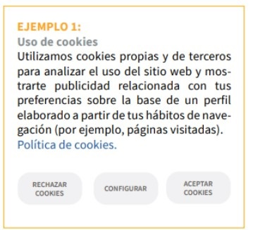

EJEMPLO NÚMERO 2. A través de un banner o pop up con el siguiente contenido:
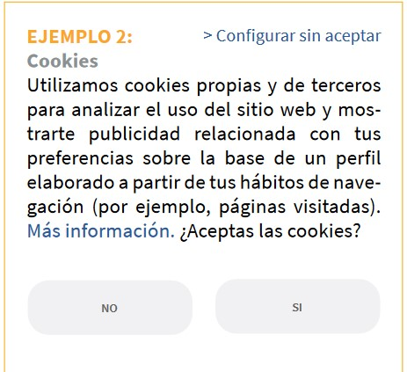

Como puede observarse, en estos ejemplos se ofrece información sobre el uso por el editor y por terceros de cookies analíticas y de publicidad comportamental, y se obtiene el consentimiento explícito de los usuarios que acepten el uso de cookies haciendo clic en el botón. Si no se pulsa el botón “Aceptar cookies” o “Sí”, el usuario no está autorizando el uso de cookies, por lo tanto, no está legitimado el uso de cookies si el usuario no pulsa el botón para aceptar cookies y simplemente continúa navegando.
El botón o mecanismo para configurar las cookies, esto es, para administrar las preferencias del usuario, debe llevar a este directamente al panel de configuración, sin que tenga que desplazarse por grandes cantidades de texto buscando la información, que deberá seguir siendo accesible de forma permanente. Como se ha indicado anteriormente, el panel podrá integrarse en la segunda capa informativa.
Nuevas pautas para la correcta configuración del banner:
- No se podrá dar al usuario la impresión de que tiene que aceptar obligatoriamente las cookies para navegar por el sitio web.
- No será válido, por ejemplo, que la opción para rechazar las cookies sea un botón con un texto que no contrasta lo suficiente con el color del botón y, por lo tanto, no pueda leerse. Por ejemplo:

Rechazar
Aceptar

- En el panel de configuración debe indicarse o desprenderse claramente cómo guardar la selección realizada por el usuario. Ejemplo: “Guardar selección”, “Guardar configuración” o textos similares.
Para facilitar la selección, en el panel podrán además implementarse dos botones, uno para seleccionar todas las categorías de cookies y otro para rechazarlas todas si el usuario las ha seleccionado previamente, siendo esta opción recomendable cuanto mayor sea el número distinto de categorías en las que se hayan clasificado las cookies. Si el usuario guarda su elección sin haber seleccionado ninguna cookie, equivaldrá al rechazo de todas las cookies.
- El color o contraste del texto y los botones (o mecanismos equivalentes) no podrán ser obviamente engañosos para los usuarios, de forma que lleven a un consentimiento involuntario. No se podrá empujar claramente al usuario a aceptar las cookies. Por ejemplo:
Rechazar
Aceptar

2.- APARTADO DE CONFIGURACIÓN

Existen determinadas cookies funcionales u obligatorias para el correcto funcionamiento de las páginas web, cookies exentas sobre las que no se aplica la ley, que están siempre activas, y por tanto el usuario no podrá modificar su configuración. Estas cookies podrán ser:
- Cookies estrictamente necesarias para prestar un servicio expresamente solicitado por el usuario.
- Cookies necesarias únicamente para permitir la comunicación entre el equipo del usuario y la red.
En el caso de las cookies analíticas, resulta necesario el consentimiento previo del usuario para su instalación, y podrá proporcionarlo marcando la casilla disponible en el banner o pop up, o desde el apartado de Configuración de Cookies.
En dicho apartado, deberá realizarse una descripción de las cookies obligatorias o funcionales y de las cookies analíticas utilizadas en la página web.
Una novedad con la Guía de cookies es que se distinguen dos situaciones en función de la finalidad para la que se tratan los datos que se obtienen a través de la utilización de cookies:
- El editor o los terceros utilizan las cookies para finalidades exceptuadas de las obligaciones de informar y de obtener el consentimiento. Tanto si son propias como de terceros, no será necesario que informe de su utilización ni que obtenga el consentimiento
- El editor o los terceros utilizan las cookies para finalidades no exceptuadas.
Para facilitar la selección, en el panel podrán implementarse dos botones, uno para aceptar todas las cookies y otro para rechazarlas todas, siendo esta opción recomendable cuanto mayor sea el número distinto de cookies que se utilicen.
Si se utiliza el segundo ejemplo como forma de obtención del consentimiento, deberá incluirse en el panel un botón para rechazar todas las cookies, para respetar el requisito de que sea tan fácil retirar el consentimiento como darlo.
A estos efectos, por ejemplo, se considerará satisfecho este requisito si el panel de configuración incluye un botón de “Rechazar todas las cookies” o un botón para guardar la elección realizada por el usuario y, en este segundo caso, además se indica expresamente que, si el usuario guarda su elección sin haber seleccionado ninguna cookie, equivaldrá al rechazo de todas las cookies.

En relación con esta segunda posibilidad, debe recordarse que en ningún caso son admisibles las casillas premarcadas a favor de aceptar cookies. Para este supuesto del botón de guardado, podrá indicarse lo siguiente:
Guardar configuración / Estoy de acuerdo
EJEMPLO
Configuración de Cookies
Cookies obligatorias/necesarias: Estas cookies son necesarias para el funcionamiento del sitio web y no pueden ser desactivadas de nuestros sistemas. En general, sólo se establecen en respuesta a acciones realizadas por usted que equivalen a una solicitud de servicios, como establecer sus preferencias de privacidad, iniciar sesión o rellenar formularios.
Cookies analíticas:
- Rendimiento

Estas cookies nos permiten mejorar la funcionalidad del sitio web realizando un seguimiento del uso del mismo. En algunos casos, estas cookies mejoran la velocidad con la que podemos procesar tus solicitudes, ya que nos permiten recordar las preferencias del sitio web que seleccionas. Si no se activan estas cookies, las recomendaciones podrían no ser ideales y el rendimiento del sitio web podría ralentizarse.
- Redes sociales y publicidad

Las cookies de redes sociales te ofrecen la posibilidad de conectarte a tus redes sociales y compartir el contenido de nuestro sitio web a través de ellas. Las cookies publicitarias (o de terceros) recopilan información para adaptar mejor la publicidad a tus intereses, tanto dentro del sitio web como en otros externos. En algunos casos, estas cookies incluyen el procesamiento de tus datos personales. Para obtener más información sobre este procesamiento de los datos personales, consulta nuestra Política de privacidad y cookies. Anular la selección de estas cookies puede provocar que veas publicidad que no te resulte relevante o que no puedas vincularte de forma efectiva con Facebook, Twitter u otras redes sociales y que no puedas compartir contenido en las redes sociales.
- Otras

Estas cookies nos permiten medir el número de visitas y conocer las fuentes de tráfico. Nos ayudan a saber qué páginas son las más y las menos populares y a conocer cómo se mueven los visitantes por el sitio. Toda la información que estas cookies recolectan es agregada y por lo tanto anónima. Si no autoriza estas cookies, no sabremos cuándo ha visitado nuestro sitio.
Al pulsar “Guardar configuración”, se guardará la selección de cookies que hayas realizado. Si no has seleccionado ninguna opción, pulsar este botón equivaldrá a rechazar todas las cookies

*Siempre puede cambiar sus preferencias accediendo a esta configuración desde nuestra Política de Cookies, disponible al final de la página web.
3.- SEGUNDA CAPA: POLÍTICA DE COOKIES.
La AEPD recomienda que la Política de Cookies sea independiente del Aviso Legal y de la Política de Privacidad. A este texto ha de remitir el enlace de la primera capa (“política de cookies”). Recomendamos el texto que se expone en el siguiente apartado.
*INFORMACIÓN A INSERTAR EN PÁGINA WEB SIGUIENDO LOS PASOS
DESCRITOS ANTERIORMENTE*
Incluir el banner o pop up conforme a alguno de los tres ejemplos incluidos en el apartado 1 de este documento - “PRIMERA CAPA”.
En cumplimiento de la Ley 34/2002, de 11 de julio, de Servicios de la Sociedad de la Información y Comercio Electrónico le informamos de que este sitio web, al igual que la mayoría de los sitios en Internet, usa Cookies para mejorar y optimizar la experiencia del usuario. A continuación, encontrará información detallada sobre qué son las “Cookies”, qué tipología utiliza este sitio web, cómo cambiar la configuración de sus cookies, y qué ocurre si deshabilita las Cookies.
¿Qué son las cookies?
Una cookie es un pequeño archivo que se descarga en el equipo del usuario con la finalidad de almacenar datos, los cuales podrán ser actualizados y recuperados por la entidad responsable de su instalación.

Tipos de cookies según la entidad que las gestione.

- Cookies propias: son aquellas que se envían al equipo terminal del usuario desde un equipo o dominio gestionado por el propio editor y desde el que se presta el servicio solicitado por el usuario.

- Cookies de tercero: son aquellas que se envían al equipo terminal del usuario desde un equipo o dominio que no es gestionado por el editor, sino por otra entidad que trata los datos obtenidos través de las cookies.

Tipos de cookies según su finalidad.

- Cookies técnicas: son aquellas que permiten al usuario la navegación a través de una página web, plataforma o aplicación y la utilización de las diferentes opciones o servicios que en ella existan, incluyendo aquellas que el editor utiliza para permitir la gestión y operativa de la página web y habilitar sus funciones y servicios, como, por ejemplo, controlar el tráfico y la comunicación de datos, identificar la sesión, acceder a partes de acceso restringido, realizar el proceso de compra de un pedido, gestionar el pago, realizar la solicitud de inscripción o participación en un evento, o compartir contenidos a través de redes sociales. También pertenecen a esta categoría, por su naturaleza técnica, aquellas cookies que permiten la gestión, de la forma más eficaz posible, de los espacios publicitarios que, como un elemento más de diseño o “maquetación” del servicio ofrecido al usuario, el editor haya incluido en una página web, aplicación o plataforma en base a criterios como el contenido editado, sin que se recopile información de los usuarios con fines distintos.

- Cookies de preferencias o personalización: son aquellas que permiten recordar información para que el usuario acceda al servicio con determinadas características que pueden diferenciar su experiencia de la de otros usuarios, como, por ejemplo, el idioma, el número de resultados a mostrar cuando el usuario realiza una búsqueda, etc. Si es el propio usuario quien elige esas características las cookies estarán exceptuadas de las obligaciones del artículo 22.2 de la LSSI por considerarse un servicio expresamente solicitado por el usuario, y ello siempre y cuando las cookies obedezcan exclusivamente a la finalidad seleccionada.

- Cookies de análisis o medición: son aquellas que permiten al responsable de las mismas el seguimiento y análisis del comportamiento de los usuarios de los sitios web a los que están vinculadas, incluida la cuantificación de los impactos de los anuncios. La información recogida mediante este tipo de cookies se utiliza en la medición de la actividad de los sitios web, aplicación o plataforma, con el fin de introducir mejoras en función del análisis de los datos de uso que hacen los usuarios del servicio.

- Cookies de publicidad comportamental: son aquellas que almacenan información del comportamiento de los usuarios obtenida a través de la observación continuada de sus hábitos de navegación, lo que permite desarrollar un perfil específico para mostrar publicidad en función del mismo.

Tipos de cookies según el plazo de tiempo que permanecen activadas

- Cookies de sesión: son aquellas diseñadas para recabar y almacenar datos mientras el usuario accede a una página web. Se suelen emplear para almacenar información que solo interesa conservar para la prestación del servicio solicitado por el usuario en una sola ocasión (por ejemplo, una lista de productos adquiridos) y desaparecen al terminar la sesión.

- Cookies persistentes: son aquellas en las que los datos siguen almacenados en el terminal y pueden ser accedidos y tratados durante un periodo definido por el responsable de la cookie, y que puede ir de unos minutos a varios años.

¿Cómo aceptamos, revocamos o denegamos el consentimiento?
Para aceptar, revocar o denegar el consentimiento que el usuario haya prestado, nuestra página web cuenta con un sistema de gestión o configuración de cookies para la indicada finalidad a través del banner previo.
El sistema de gestión y configuración de las cookies no permite evitar la utilización de las cookies de terceros, una vez que hayan sido aceptadas, por lo que deberán eliminarse desde el navegador o bien desde el propio sistema que tengan habilitado los terceros.
Información sobre transferencias internacionales
Puedes informarte de las transferencias a terceros países que, en su caso, realizan los terceros identificados en esta política de cookies en sus correspondientes políticas (ver los enlaces facilitados en el apartado “Cookies de terceros”).

¿Qué tipo de Cookies utiliza esta página web?

[NOTA: En este espacio se deberán detallar las cookies que tu sitio web utiliza, como en el siguiente ejemplo. Pero recomendamos que el cuadro se rellene íntegramente. Esta información podrá ser proporcionada por el proveedor del servicio que utiliza cookies]

EJEMPLO
Dominio | Proveedor/ Titular | Principales cookies empleadas | Finalidad | Política de privacidad del proveedor | Caducidad
prodat.es | Google Maps | nid, pref y khcookie, etc | Google Maps nos permite incluir en nuestros web mapas con la ubicación de nuestros establecimientos | http://www.google.com/intl/es_es/help/terms_maps/ / y http://www.google.es/intl/es/policies/technologies/types/ | Persistentes
prodat.es | YouTube | pref, recently_watched_video_id_list, __gads, etc | Utilizamos YouTube para ofrecerte vídeos dentro de nuestra página web. Google utiliza cookies para recordar tu configuración, así como para registrar tus intereses para finalidades de marketing. | http://www.google.es/intl/es/policies/privacy/ y http://www.google.es/intl/es/policies/technologies/types/ | 2 años desde que se creó inicialmente o se restableció

¿Cómo puede configurar sus Cookies?
Al navegar y continuar en nuestro sitio web estará consintiendo el uso de las Cookies en las condiciones contenidas en la presente Política de Cookies. Usted como usuario tiene la posibilidad de ejercer su derecho a bloquear, eliminar y rechazar el uso de Cookies, en todo momento, accediendo a la Configuración de Cookies, o modificando las opciones de su navegador.
Por ejemplo:
- Internet Explorer: Herramientas > Opciones de Internet > Privacidad > Configuración.
Para más información, puede consultar el soporte de Microsoft o la Ayuda del navegador.
- Firefox: Herramientas > Opciones > Privacidad > Historial > Configuración Personalizada.
Para más información, puede consultar el soporte de Mozilla o la Ayuda del navegador.
- Chrome: Configuración > Mostrar opciones avanzadas > Privacidad -> Configuración de contenido.
Para más información, puede consultar el soporte de Google o la Ayuda del navegador.
- Safari: Preferencias > Seguridad.
Para más información, puede consultar el soporte de Apple o la Ayuda del navegador.
- Opera: Configuración > Opciones > Avanzado > Cookies
Para más información, puede consultar el soporte de Opera o la Ayuda del navegador.
Si usa otro navegador distinto a los anteriores, consulte su política de instalación, uso y bloqueo de cookies.
¿Qué ocurre si se deshabilitan las Cookies?
Algunas funcionalidades de los servicios y áreas de este sitio web podrían no funcionar correctamente si se deshabilitan las cookies.
¿Actualizamos nuestra Política de Cookies?
Es posible que actualicemos la Política de Cookies de nuestra página web, por ello le recomendamos revisar esta política cada vez que acceda a nuestro sitio web con el objetivo de estar adecuadamente informado sobre cómo y para qué usamos las cookies.
Información adicional: link a la Política de Privacidad de la web

